Opis predmetu zákazky

Opis predmetu zákazky s uvedením minimálnych technických parametrov požadovaných verejným obstarávateľom na predmet zákazky:

Predmet zákazky v celom rozsahu je opísaný tak, aby bol presne a zrozumiteľne špecifikovaný. Ak niektorý z použitých parametrov, alebo rozpätie parametrov identifikuje konkrétny typ výrobku, alebo výrobok konkrétneho výrobcu, verejný obstarávateľ umožní nahradiť takýto výrobok ekvivalentným výrobkom alebo ekvivalentom technického riešenia pod podmienkou, že ekvivalentný výrobok alebo ekvivalentné technické riešenie bude spĺňať úžitkové, prevádzkové a funkčné charakteristiky, ktoré sú nevyhnutné na zabezpečenie účelu, na ktoré sú uvedené technológie a zariadenia určené. Pri výrobkoch, príslušenstvách konkrétnej značky, uchádzač môže predložiť aj ekvivalenty inej značky v rovnakej alebo vyššej kvalite

Predmetom zákazky je dodanie vnútorného vybavenie Materskej školy pre verejného obstarávateľa vrátane dopravy a montáže o týchto minimálnych technických parametroch:

pol. č. 1: bukové ležadlo
orientačný rozmer vonkajší :1550x650x250 mm profil nožičky minimálne: 30x50 mm
profil bočnice minimálne: 20x100 mm profil roštu minimálne: 12x65 mm farebné prevedenie: jelša
Zaoblené hrany ležadla, použite kvalitne nezávadné laky (riediteľné vodou). Rošt ležadla je vyrobený tak isto ako aj rám z tvrdého dreva. Zabezpečená stohovateľnosť a vetrateľnosť ležadla. Spoje nôh a lubov ležadla sú zabezpečené stolárskym spojom (čap a dlab, žiadne koliky, skrutky, excentre), rošt z masívnej bukovej lamely o hrúbke minimálne 11mm a šírke minimálne 62 mm. Bočnice ležadla zaoblene rádiusom minimálne R20mm.

Ilustračné foto:

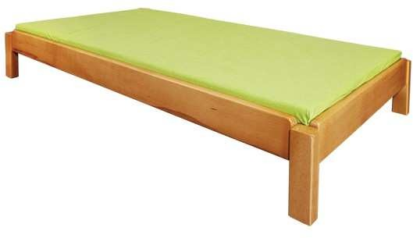

pol. č. 2: matrac nepremokavý
orientačný rozmer: 1500x600x80mm, vhodný pre položku č. 1
Matrac o minimálne hustote molitanu N 2535, 25 = hustota 25kg/m3, 35 = stupeň tvrdosti. Matrac sa dá rozpisovať a oprať. Poťahová látka: Nepremokavá, 100% polyester. Osnova útok 600x300 PVC záter. Materiál prateľný na 40 C, farba – zelená.

Ilustračné foto:

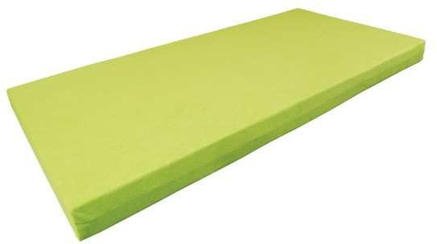

pol. č. 3: stolička buková výška sedu – 340 mm
výška sedu: 340 mm
minimálny profil nožičky: 22x42 mm minimálny profil operadla: 20x40 – 2ks minimálny výška zadnej nohy: 600mm
Konštrukčné spoje stoličky na čap a dlab. Masívny sedák o hrúbke minimálne 20 mm. Operadlo z masívneho bukového dreva .Tvarované všetky diely, opracované rádiusom R3.

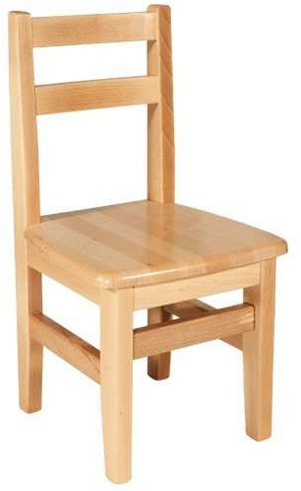
Ilustračné foto:
pol. č. 4: Stôl
Plat - materiál: LDTD (buk), hrúbky: 18mm. Rohy stola zaoblené rádiusom R100. Podnož stola vyrobená z tvrdého bukového dreva a profil podnože minimálne 22x50mm.
Orientačný rozmer: 800x1200x580 mm
Noha stola vyrobená z tvrdého bukového dreva o rozmere minimálne 40x40 mm opracované rádiusom R3 mm. Hrúbka ABS minimálne 2mm

Ilustračné foto:

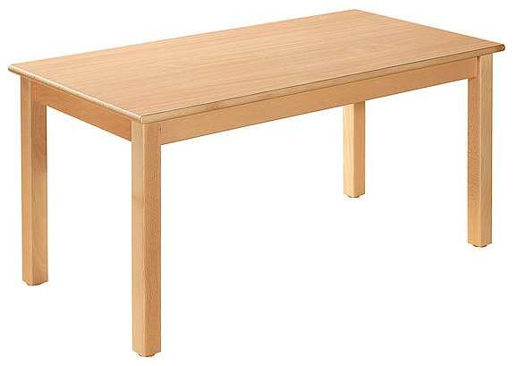

pol. č. 5: Nábytková zostava 5 skriniek
orientačný rozmer zostavy: 470x42x168 cm
zostava obsahuje dvierkové skrinky: minimálne 5 ks orientačný rozmer jednej dvierkovej skrinky: 78x42x130 cm výška sokla: minimálne 100mm
Všetky diery skriniek ohranené ABS hranou hrúbky minimálne 2 mm, zelenej farby. Úchytka z bukového dreva o priemere minimálne 32 mm, farba - prírodná v tvare hríbika.

Ilustračné foto:

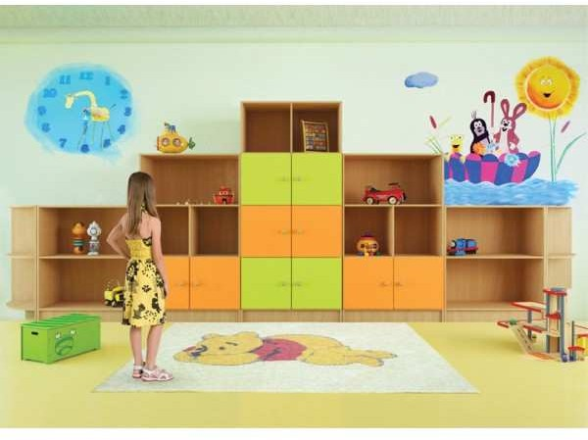

pol. č. 6: Plošina na ležadlá
orientačný rozmer: 1550x650mm, vhodná pre položku č. 1 minimálna výška koliesok: 58 mm
nosnosť: minimálne 90 kg farba: jelša
Vyrobená z tvrdého bukového dreva, profil minimálne 22x75mm, spájaná kolíkmi Ilustračné foto:

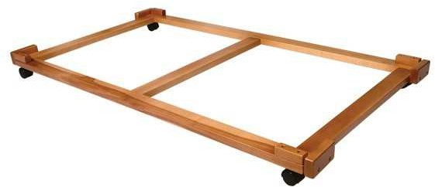

pol. č. 7: Vankúšik a prikrývka

set obsahuje:
1 ks prikrývka: minimálne 88x125cm, tepelný komfort : hrejivá - antialergická 1 ks vankúšik: minimálne 42x55cm.
Vhodné pre položku č. 1 Farba: Biela
Výplň prikrývka : značkové priestorovo vrstvené termovlákna s použitím technológie dutého jadra SYNTI-LINE TERMOFIBRE 100% PES alebo ekvivalent
Vankúšik: značkové priestorovo vrstvené termovlákna s použitím technológie dutého jadra do tvaru guličiek SYNTI-LINE TERMOFIBRE 100% PES alebo ekvivalent
Hmotnosť výplne Prikrývka: minimálne 480g Vankúšik: minimálne 250g Povrchový materiál Prikrývka: Ba/Pes Vankúšik: Ba/Pes
Ošetrenie: Výrobok je možné prať

Plachty: 100% bavlnený jednolícny úplet s gramážou minimálne 140 g/m. Materiál je certifikovaný OEKO-TEX Standard alebo ekvivalent. Dlhotrvácny výrobok priliehavej formy a kvalitnou pruživou gumou.

Ilustračné foto:
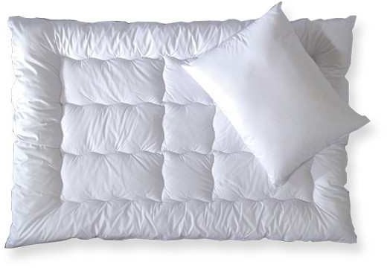

Plachty

Ilustračné foto:
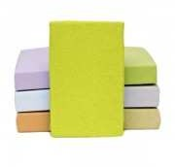

pol. č. 8: Obliečky-látka DOMESTIK alebo ekvivalent, gramáž minimálne 140g/m2. 100 % bavlna. Pranie pri 90 stupňoch, detský motív

Ilustračné foto:

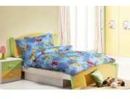

pol. č. 9: Uteráky-100% bavlna ,frote , minimálna gramáž450 g/m2 , minimálny rozmer 30x50cm Ilustračné foto:
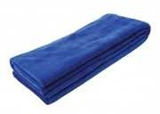

pol. č. 10: Šatňa pre 5 detí
materiál: LTDD (buk)
materiál dvierok: MDF + vysokokvalitná fólia orientačný rozmer: 1346x420x1154mm orientačný rozmer jednej bunky: 241x808mm vnútorné usporiadanie: jedna polica, 2x vešiak
orientačné rozmery dvierok: 264x840mm, na dvierkach vyfrézované úchytky na ruky z troch strán Všetky diely skriniek ohranené ABS hranou o hrúbke minimálne 2 mm, zelenej farby.

Ilustračné foto (vrátane lavičky)

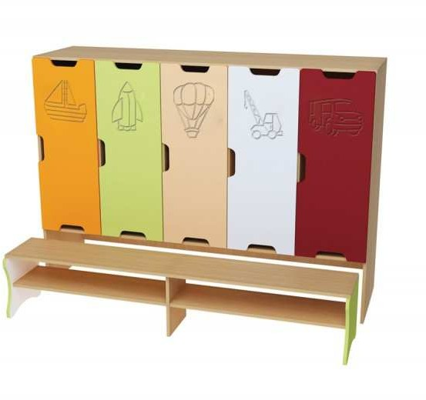

pol. č. 11: Lavička k šatni, vhodná k položke č. 11 orientačný rozmer : 300x300x1300mm
Vyrobená z drevotrieskovej dosky, ohranené ABS hranou o hrúbke minimálne 2 mm, zelenej farby.

pol. č. 12: Skriňa dvojkridlová
orientačný rozmer vonkajší: 800x400x1800 mm výška sokla: minimálne 100mm
vnútorné usporiadanie – minimálne 5 políc.
Vyrobená z drevotrieskovej dosky hrúbky minimálne 18 mm dekor buk, ohranená ABS hranou o hrúbke minimálne 2 mm, zelenej farby.

pol. č. 13: Skrinka
orientačný rozmer vonkajší: 800x400x800 mm hrúbka: minimálne 18mm, buk
vnútorné usporiadanie: 3 police
výška sokla: minimálne minimálne 100mm Farebná, uzamykateľná, vyrobená z LDTD.

pol. č. 14: Stôl kancelársky
orientačný rozmer vonkajší: 1400x700x800mm, orientačný rozmer vonkajší: 1400x700x800 mm Stôl vyrobený z LDTD dekor buk, hrúbka: minimálne 18mm. Stôl obsahuje minimálne 8 zásuviek a výsuvnú policu na klávesnicu. Všetky diely ohranené ABS hranou hrúbky minimálne 2mm

pol. č. 15: Písací stôl
orientačný rozmer vonkajší: 800x1300x780 mm Stôl vyrobený z LDTD dekor buk, hrúbka: minimálne 18mm.P odnož stola z masívneho bukového dreva. Nohy stola hranaté hrúbky minimálne 40x40 mm. Rádius R3.

Ilustračné foto:

pol. č. 16: Kancelárske kreslo
Kancelárske kreslo s vysokým priedušným operadlom. Štandardný hojdací mechanizmus s možnosťou nastavenia sily protiváhy a aretácie v základnej polohe. Možnosť nastavenia výšky sedáku, chromovaná oceľová báza (kríž). Kolieska – minimálne D4,5cm. Operadlo z čiernej priedušnej sieťoviny, opierka hlavy z čiernej koženky, sedadlo z čiernej látky. Nosnosť – minimálne 120kg.

Ilustračné foto:
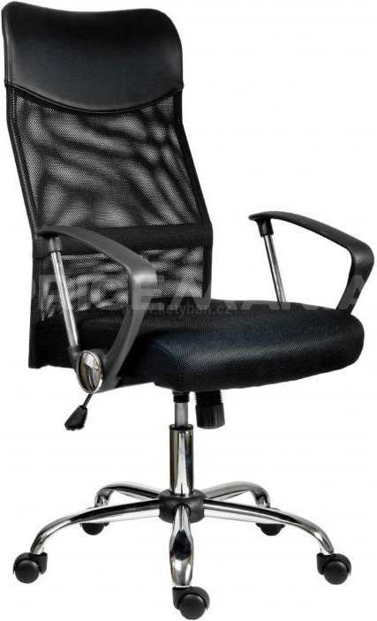

pol. č. 17: Stolička čalúnená:
Vyrobená z tvrdého bukového dreva. Noha minimálne40x40 mm Rozmery:
Hĺbka: minimálne 470 mm Šírka: minimálne 460 mm Výška: minimálne 900 mm Výška sedu: 480 mm
Sedák a operadlo čalúnené

Ilustračné foto:
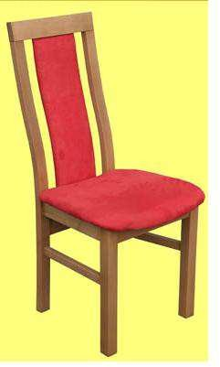

pol. č. 18: Kreslo čalúnené - Rozkladacie kreslo.
Materiál: molitan. Orientačné rozmery: 78 x 77 x 71 cm, po rozložení orientačný rozmer: 77 x 190 x 18 cm.
Ilustračné foto:
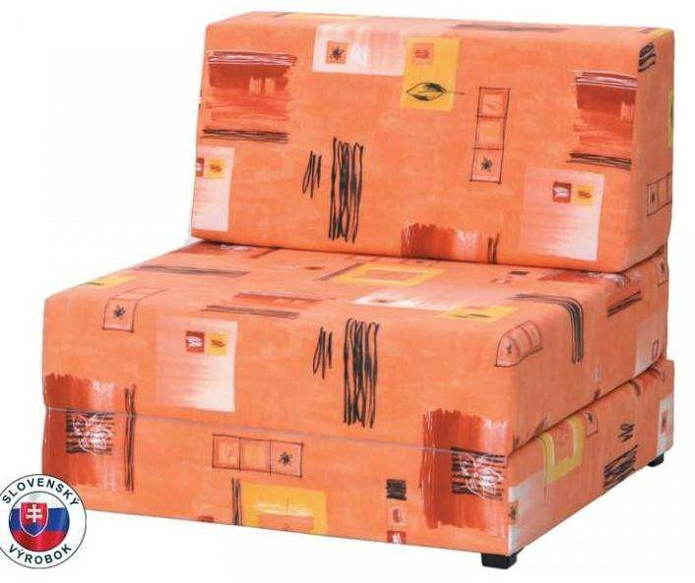

pol. č. 19: Sada stredná s ozubeným kolesom
Mäkké a bezpečné moduly vyrobené z kvalitnej PUR peny, potiahnuté koženkou vhodné pre hru, cvičenie a relax.
Rozmery/zloženie :
Ozubené koleso: Orientačný rozmer 90cm x 95cm x 50cm Polvalec: Orientačný rozmer 20cm x 10cm x50 cm ( 2ks) Trojschody : Orientačný rozmer 45 cm x 68 cmx 50 cm Klin vlnka: Orientačný rozmer 45cm x 70cm x 50cm

Ilustračné foto:

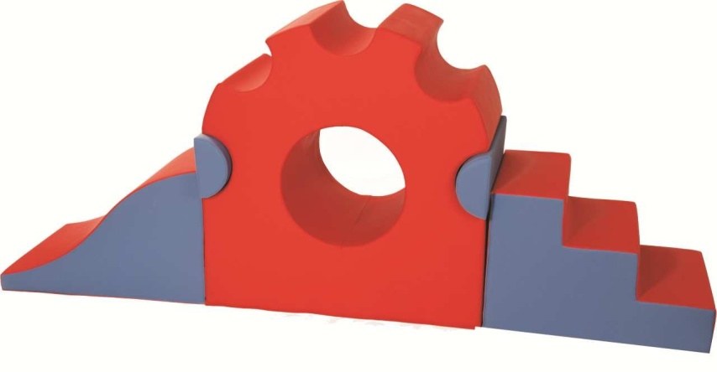

pol. č. 20: Sada stredná so základňou s vlnkami

Mäkké a bezpečné moduly vyrobené z kvalitnej PUR peny, potiahnuté koženkou vhodné pre hru, cvičenie a relax.

Rozmery/zloženie:
Klin vlnka - Orientačný rozmer 70 cm x 45 x 50 cm
Základňa s vlnkami + kváder - Orientačný rozmer 80 x 45 x 50 cm Trojschody - Orientačný rozmer 68 x 45 x 50 cm

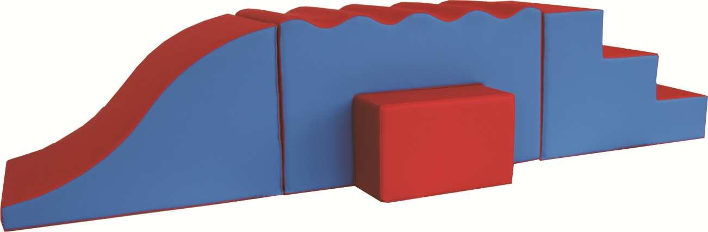
Ilustračné foto:

